Bei * nach einem Wort steht eine zusätzliche Erklärung/Definition im Punkt Begriffe und Definitionen

IPv6

Panik IPv4 Adressen gehen aus  
von 32 auf 128 Bit lange Adressen  
  
Vorteile:

* halbe Anzahl der Hops (3-4) (Routing)
* Performantere Kommunikation innerhalb des Netzwerkes
* QoS* (Bandbreite zuweisen)
* Verschlüsselungsfunktion
* genug Adressen

Nachteile:

* Hardware muss eingetauscht werden

Allgemein (meist auch Vorteile)

* Header: Basis + Optionale (Baumstruktur)
* Klassifizierung der Datenströme 🡪 CoS *
* Performantere Kommunikation innerhalb des Netzwerkes
* Manuelle Konfiguration erheblich vereinfacht
* Benutzung anderer Protokolle statt TCP wird unterstützt
* Engpässe werden erkannt 🡪 Flow Control *
* Router werden automatisiert konfiguriert 🡪 Pakete erkennen, welcher Weg am schnellsten ist
* Handynetz & Datennetz werden fusioniert

1. Adressen

Variante 1 (Unicast)

|  |  |  |  |  |  |
| --- | --- | --- | --- | --- | --- |
| FP | TLA | reserviert | NLA | SLA | Lokal bzw Interface Identifier |
| 3 Bit | 13 Bits | 8 Bits | 24 Bits | 16Bits | 64 Bits |

FP = Format Präfix 🡪 (je nach Adresstyp anders 🡪 Unicast 001)  
TLA = Top Label Aggregation 🡪 Provider, verwalten Backbones (Datenautobahnen (Highspeedverbindung))  
reserviert 🡪 falls es einmal längere TLAs / NLAs gibt  
NLA = Next Level Aggregation 🡪 um Adresshierarchie zu schaffen  
SLA = Site Level Aggregation 🡪 Local Provider zum Versorgen der Kunden  
Lokal bzw Interface Identifier 🡪 um Knoten in Subnetz zu definieren

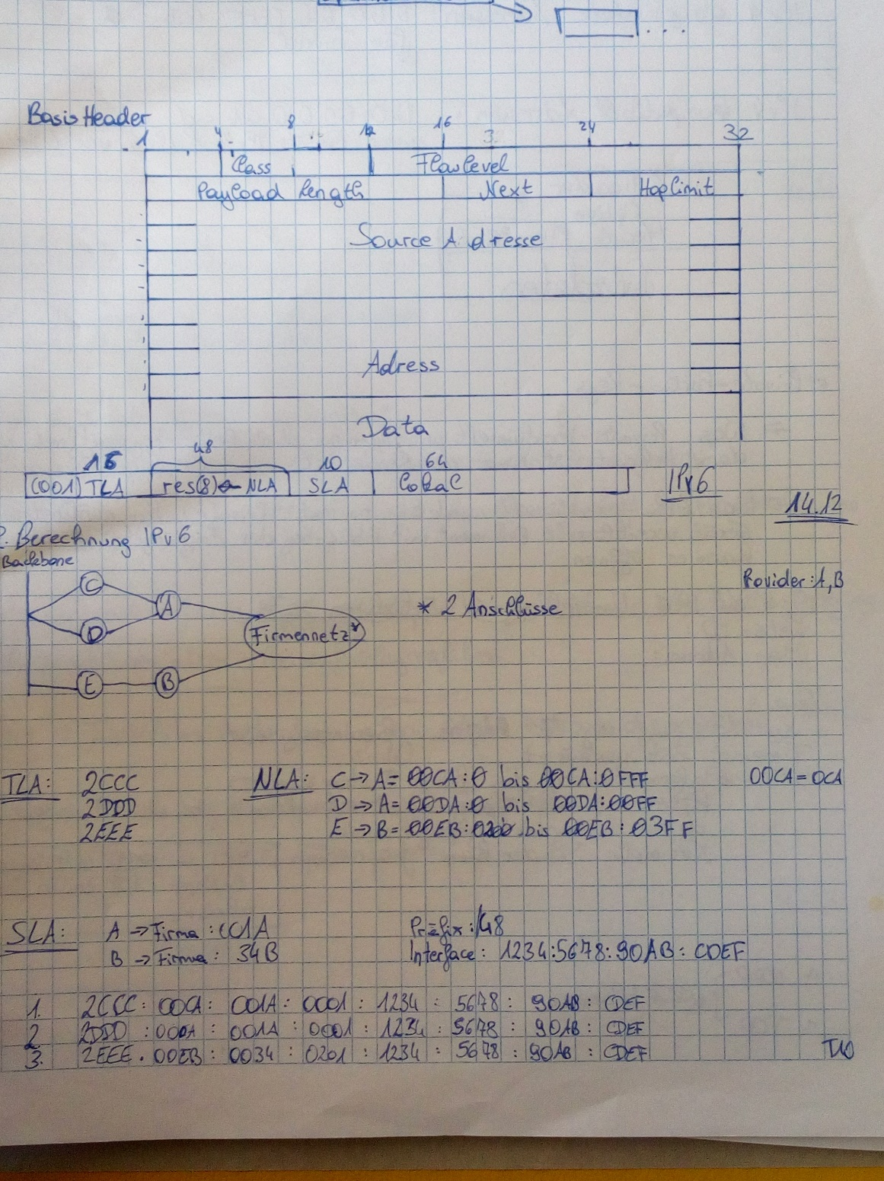

Führende null nicht schreiben

123.0:0.ABC / 60  
1234:0000:0000:0000:0000:0000:0000:0ABC / 60  
1234::ABC / 60  
:F143 / 64

Adresstypen

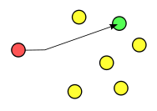Unicast

Daten werden von einem Endpunkt über einen Knoten zu genau einem Endpunkt transportiert (one to one).

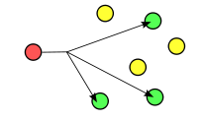

Anycast

Daten werden von einem Endpunkt über einen Knoten beliebig vielen Endpunkten transportiert 🡪 speziell ausgewählte Empfänger (Video on Demand)

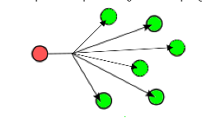Multicast = Broadcast

Daten werden von einem Endpunkt über einen Knoten zu allen Endpunkten in einem Netzwerk oder -segment (Multicast-Domain) transportiert.

|  |  |  |  |
| --- | --- | --- | --- |
| FP | Flags | Scope | Multicast Gruppen ID |
| 8 Bit | 4 Bits | 4 Bits | 112 Bits |

FP = Format Präfix 🡪 hier 1111 1111  
Flags = nur T Flag in Gebrauch 🡪 1 für dauerhaft festgelegte Multicast Adressen  
 0 für temporär festgelegte Multicast Adressen  
Scope = Gültigkeitsbereich 🡪 zB Firmennetz / im gesamten Internet  
Multicast Gruppen ID 🡪 Gruppe innerhalb Gültigkeitsbereich

**Link local Adresse: (lokaler privater Bereich)**Es gibt auch andere Adressierungsarten 🡪 zB für kleinere Provider 🡪 seit 2005  
Geht nicht über Router hinaus (in IPv4 lokale Adressen)

Bestreben: Streaming verbessern, lokale Adressen abschaffen  
DHCP ist nicht mehr notwendig 🡪 anderes Verfahren IEEE *

|  |  |  |
| --- | --- | --- |
| FP | 00..00 | Interface ID bzw Adressen |
| 10 Bit | n Bits | m Bits |

FP = Format Präfix 🡪 hier 11 1111 1010

Loopback:

127.  
0::0

127.0.0.1 🡪 0:0:0:0:0:0:0:1 (= ::1)

Host ID (64 Bit)

Variante 2

|  |  |  |  |  |  |
| --- | --- | --- | --- | --- | --- |
| 1 Bit | 1 Bit | 1 Bit | 48 Bit | 16 Bit | 64 Bit |
|  |  |  | Globaler Präfix | Subnetz | Lokale |

Multicast 🡪 Gruppe 2^12 Teilnehmer

Adressenunterschiede

* 1. Auf IPv4 abgebildete Adressen 🡪 0:0:0:0:0:FFFF:a.b.c.d
  2. IPv4 kompatible Adressen 0:0:0:0:0:0:a.b.c.d

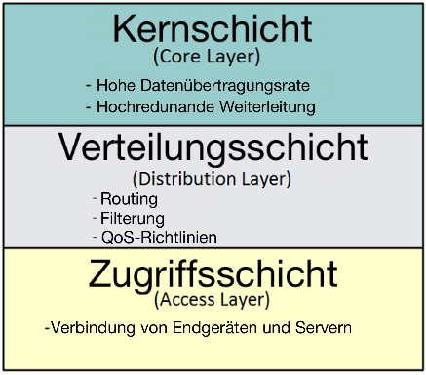Redundanz

1. 2. Layer: Netzwerk & Datenübertragung

**Warum kann ein Netzwerk ausfallen?**

Schleifen, Stromausfall, Sabotage

Kosten:

* Umsatz: 750 Mio
* Umsatz pro Stunde: 288.000
* Kosten pro Stunde: 50.000

**Wie kann ich einen Ausfall verhindern?**Cisco Aufbau hierarchische Netzwerkschicht laut Bild

Access Layer (Desktop-Schicht): Endnutzer an Netzwerk angeschlossen 🡪 viele verschiedenen Gruppen von Usern & Ressourcen 🡪 häufigste Ressourcen lokal Verfügbar  
bei bestimmten Zugriffen zB auf Datenbankdateien, Zentralrechner oder Webzugriffe Weiterleitung an Verteilungsschicht

Distribution Layer: Routen, Filtern, WAN Zugang 🡪 stellt nach vorgegebenen Regeln Verbindungen bereit 🡪 bestimmt ob und wie Pakete Zugang zu Kerndiensten erhalten

Core Layer = Backbone: switcht Verkehr schnellstmöglich zum entsprechenden Dienst

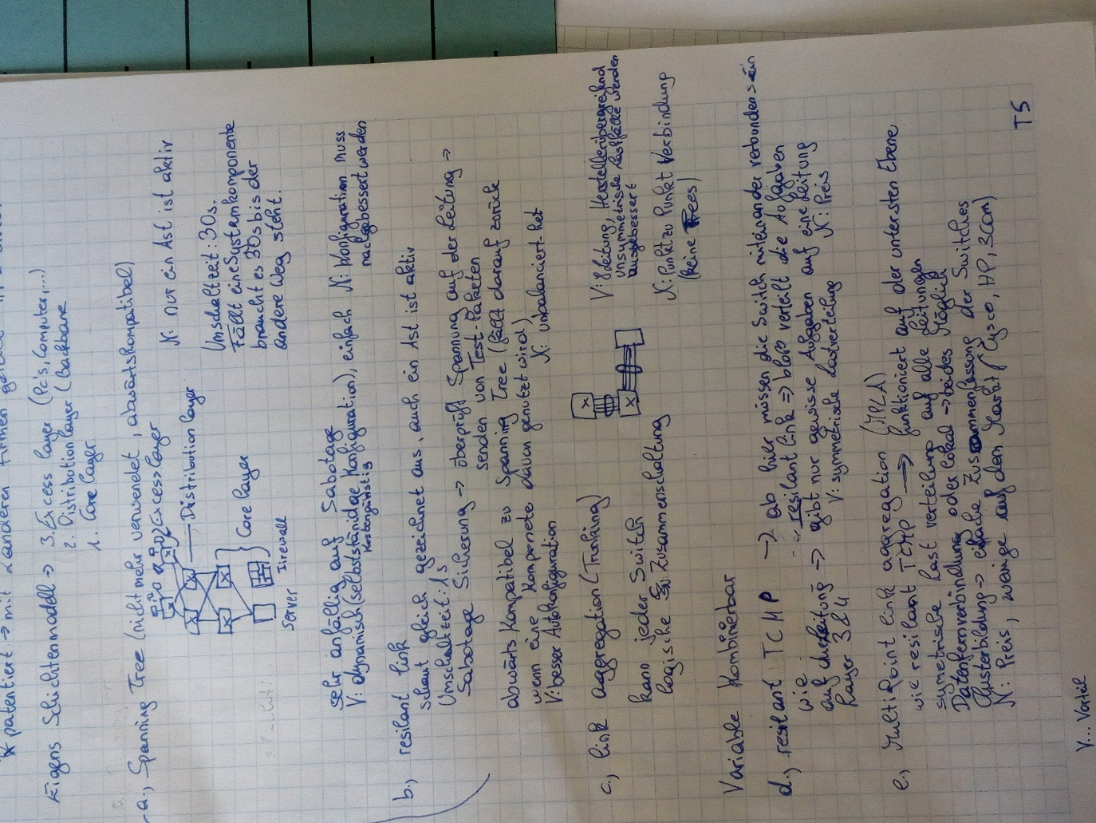Vom Core Switch aus gehen Leitungen in die Etagenswitches (Distribution Layer) der einzelnen Stockwerke, wo wiederum Switches mit Pc’s (Access Layer) dranhängen.

Spanning Tree

Er hat einen bevorzugten und einen redundanten Weg.   
**Nachteil**: zweite Leitung wird nicht benutzt = nur ein Ast aktiv, Sabotage anfällig, Autokonfiguration (muss dennoch überarbeitet werden)  
Umschaltzeit *: 30s   
**Vorteile**: dynamisch, einfach, günstig, Autokonfiguration  
Switch muss Norm unterstützen (für Spanning Tree: IEEE 802.10)  
Basierend auf Layer 2 (auch wenn Gerät Layer 3 kann)

Resilent Link / Rapid Spanning Tree

Gleich aufgebaut wie Spanning Tree  
**Nachteile:** unbalanciert  
**Vorteile:** Sabotage sicher (Spannungsprüfung mittels durchsenden von Testpaketen), bessere Autokonfiguration  
Umschaltzeit: 1s

Abwärtskompatibel zu Spanning Tree

Linked Aggregation (=Trunking)

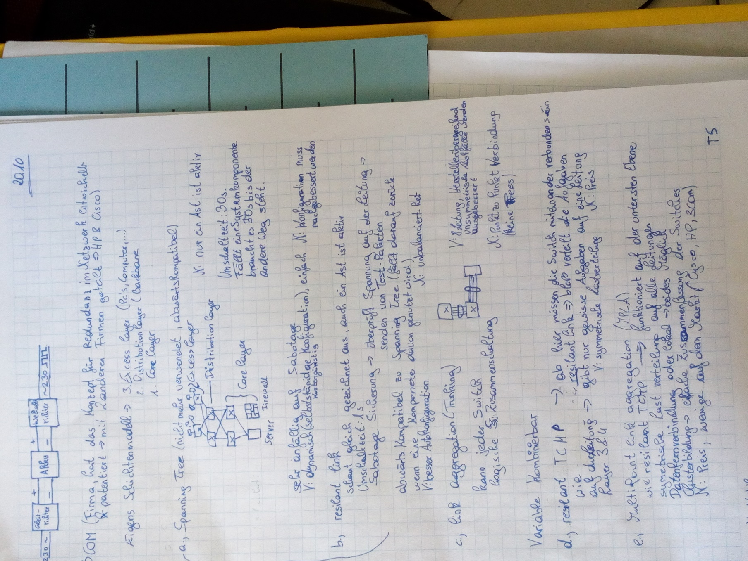Bündeln von Leitungen = vom zB Server gehen mehrere psychische Leitungen zum zB Switch/Router 🡪 logische Zusammenschaltung = eine IP-Adresse wird für mehrere Leitungen verwendet.  
max 8 Leitungen können genutzt werden  
**Vorteile:** Herstellerübergreifend, unsymmetrische Lastfälle werden ausgebesser  
**Nachteil:** nur bei Punkt zu Punkt Verbindungen möglich (keine Trees)  
Protokoll: IEEE 802.300

MAN KANN AUCH SPANNING TREE UND TRANKING VERBINDEN 🡪 der Hauptast wird zB verstärkt

Resilent TCMP

**Vorteil:** verteilt Aufgaben an Leitungen 🡪 symmetrische Lastverteilung  
**Nachteil:** Preis

Multipoint Linked Aggregation = MPLA

Switches kommuniziere über eine High Speed Verbindungen 🡪 sind redundant 🡪 alle Server sind an alle Switches angebunden 🡪 bei Ausfall wird sofort auf anderen geschalten  
können nur Hochleistungsswitches 🡪 Wenn Netzwerkübertragungsgeschwindigkeit gesteigert werden soll & eine Sicherheit sein soll   
**Vorteil:** unterste Ebene, symmetrische Lastverteilung, Clusterbildung  
**Nachteil:** Preis, wenige auf dem Markt

1. Layer 3

A und B sind über Knoten miteinander Verbunden 🡪 über mehrere Knoten 🡪 Routing

Statisch

Örtlich beschränkt ab 10 wird es mühsam  
Routingtabellen mit allen Wegen existieren 🡪 die Besten Wege werden immer genommen  
in allen Firmen, wenn Router mit Switches gemischt

dynamisch

Routingtabelle wird ständig aktualisiert 🡪 es werden Testpakete geschickt um die Verbindung zu prüfen 🡪 eigene Protokolle (zB virtual Router Redundancy Protokoll)

1. WAN Redundanz

2 WAN Ports 🡪 neue Verbindungen werden immer bei der Leitung eröffnet, wo am meisten Bandbreite dahinter ist 🡪 Load Palancing kann bei IPv4 nur vor dem Aufbau der Verbindung (nur mit Einschränkungen möglich) & bei IPv6 sogar während aufgebauter Verbindung erfolgen

1. HW Redundanz

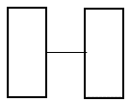Server

Fail Over: 1 Server ist in Bereitschaft wenn der andere ausfällt  
  
Sehr viel Rechenleistung (Performance leidet)

Symmetrisch: 2. Serverarbeite mit 80% Leistung 🡪 nach außen hin wie einer

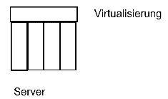Cluster (Server)

Mehrere Server die Zusammengeschalten sind 🡪 Nach oben hin wird virtualisiert damit eine Plattform bereitgestellt werden kann 🡪 erweiterbar im Betrieb 🡪 Blade-Systeme (Schränke wo Server hineingeschoben sind)   
Verbindung (Brücke) zwischen einzelnen Server muss extrem schnell sein

**Vorteile:**

* Installationsschutz
* Dynamisch Server erweitern (im Betrieb)
* Immer an die Wünsche & Bedürfnisse anpassen

Festplatten

Raid Systeme 🡪 mehrere Festplatten verhalten sich nach außen hin wie eine Festplatte

**Raid 0**: 2 Festplatten 🡪 jede beinhaltet Daten Redundanz fehlt 🡪 Kapazität verdoppeln 🡪 bei Ausfall von einer verliert man alles (Verdoppelung des Risikos) 🡪 wird nicht mehr verwendet   
**Raid 1**: 2 Festplatten gespiegelt 🡪 schnellerer Zugriff (um ¼ Umdrehung schneller) 🡪 nur Hälfte der 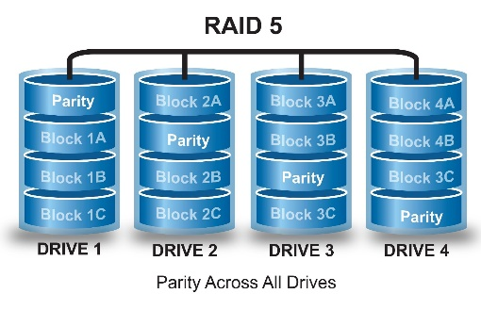Gesamtkapazität verwendbar

**Raid 5**: Striping 🡪 max 5 Festplatten: 4 beinhalten Datenstreifen & eine beinhaltet einen Paritätsstreifen 🡪 der Paritätsstreifen befindet sich immer auf einer anderen der Platten

**Raid 6**: min 4 Datenplatten & min 2 Paritätsplatten  
es können gleichzeitig zwei Plattenfehler auftreten oder mehrere Platten ausfallen

**Raid Kombinationen**Verschiedene Raid Verfahren können kombiniert werden 🡪 Vorteile der einzelnen Raid Systeme genutzt werden & die Datensicherheit & Datentransferrate erhöht Raid 50 Verbunden 🡪 besteht aus einem Raid 0, welches aus mehreren Raid 5 Systemen besteht

Rechte

1. Urheberrecht

🡪 geistiger Wertschöpfer (muss natürliche also physische Person sein) ist Urheber 🡪 keine Firma  
🡪 Kein Mindestalter um Urheberrecht  
🡪 Kann nicht abgetreten / verkauft werden 🡪 Übertragbar wenn mehrere Urheber  
🡪 70 Jahre nach dem Tod des Urhebers erlischt das Urheberrecht 🡪 Folgerechte (Vergütungsansprüche) sind vererbbar   
🡪 Verwertungsreche & Nutzungsrechte: Veräußern = Verkaufen, Vervielfältigen, Vortragen = Aufführungen, Verfügungsstellung, Veränderung  
🡪 Sammlungen von Urheberschaften (auf mehrere Personen aufgeteilt) zB bei CD (CD-Erzeuger, Komponist,  
 Sänger, Textschreiber) 🡪 ein Sprecher, welcher bei Verletzung einklagen kann  
🡪 Es gilt immer das Urheberrecht des Landes, in dem der Urheber seinen Sitz hat

Wer entscheidet was Urheberrechtlich geschützt ist?

Eine geistige Schöpfung ist solange urheberrechtlich geschützt, solange nicht das Gegenteil bewiesen wird. Es gibt in Österreich kein Register, welches alle Werke und deren Urheber führt. Ein anbringen des Copyright-Vermerkes ist kein Schutz! (vgl. Lizenzrecht)  
  
Es gibt verschiedene Einteilungen

* **Literatur (zB Programme)**
  + Programme (seit 1991)  
    Eigener Code: wichtig sind die Folgerechte 🡪 Vervielfältigung, Publikation 🡪 treten wir an die Firma ab (wird abgegolten durch den Gehalt 🡪 steht in Arbeitsvertrag) 🡪 Wenn der Erfolg des Unternehmens durch den Code so groß ist kann der Programmierer eine Sonderzahlung verlangen  
    Executierbarer Code & Dokumentation sind Urheberrechtlich geschützt (auch Algorithmen sowie Programmiersprache)  
      
    Installierte Programme: Kopieren 🡪 nicht erlaubt außer für den eigenen Bedarf (Sicherheitskopie erlaubt 🡪 auf neuen Rechner installieren nicht erlaubt)  
      
    Compiler darf nicht kopiert werden
  + Sprachwerke aller Art
  + Datenbank   
    Urheberrecht erlischt 15 Jahre nach dem Tod des Urhebers
  + Webseiten  
    Urheberrechte gelten auch für Menüs oder neue Strukturen  
    🡪 wenn man fremde Sachen verwendet 🡪 schauen, dass keine Urheberrechtsverletzung (Nachweis aufheben)  
    🡪 Schriftliche Erlaubnis vom Urheber einholen (Vervielfältigungsrecht verletzt)
* **bildende Künste gemäß §3 des UrhG**
  + Werke der Baukunst
  + Logo: wie Gebrauchsmusterschutz wird aber als Marke eingetragen 🡪 nennt man Markenrechtlicher Schutz 🡪 nicht nur Schriftzug sondern auch Marke ist geschützt 🡪 ca. 3.000€
* **Filmkunst**  
  mit dem Drehen des Filmes werden alle Urheberrechte an den Produzenten abgetreten  
  darf ich kopieren und 5 freunden geben (nur wenn ich Original besitz)
* **Singkunst bzw Tonkunst**Covern kann ich nur wenn es mit dem Komponisten abgestimmt ist
  + Opern
  + Musicals
  + Songs
  + Geräuschmusik
  + CD  
    darf ich kopieren und 5 freunden geben (nur wenn ich Original besitz)

Zusammenstellung von Werken auch urheberrechtlich geschützt sein? (zB eine Liste)

Auch Datenbanken oder Sammlungen zB Köchelverzeichnis (Alle Werke von Mozart aufgelistet) sind Urheberechtlich geschützt 🡪 sie sind eine eigene Zusammenstellung

Schutzrechte

Rechte an bestimmten Leistungen die nicht als Schöpfung gelten.Es handelt sich dabei um:

* Darbietungen von Werken der Literatur und Tonkunst
* Herstellung von Tonträgern
* Senden von Ton und/oder Bild über den Rundfunk
* Herstellung investitionsintensiver Datenbanken

Wenn ich ein Programm schreibe darf ich es verkaufen bzw. vervielfältigen 🡪 kann aber Rechte weitergeben

Gebrauchsmusterschutz

unter Patent aber stärker geschützt als Urheberrecht 🡪 Eintragung in DB

FotoFotograf Urheber des Fotos  
Recht der eignen Person ist Stärker als Urheberrecht 🡪 wenn ich auf einem Foto bin dann habe ich das Recht zu sagen ich will nicht veröffentlicht werden aber ab 7 oder 8 Personen gibt’s kein Urheberrecht mehr solang die Personen nicht im Vordergrund stehen  
Keine Fotos von Webseiten fotografieren 🡪 klagbar

Schulen

Lehrer darf etwas für den Unterricht kopieren und den Schülern geben. nicht aus Schulbüchern!! 🡪 Urheberrechtsverletzung

**Diplomarbeiten**geht über die Schule hinaus 🡪 Lizenzen sind zu beachten

**Theateraufführung**man kann es in der Schule aufführen aber nicht zB am Hauptplatz 🡪 nur im Rahmen des Unterrichts  
braucht man OK des Autors

**Zitieren**muss man ordentlich machen 🡪 sonst Plagiatsverletzung (kann Matura aberkannt werden)  
kann 30 Jahre nachgewiesen werden

Fremde Emails

geistige Wertschöpfung 🡪 gilt Briefgeheimnis  
verpflichtet Email an den Berechtigen weiterzuleiten/an den Absender

Strafen

Unwissenheit schützt nicht vor Strafe 🡪 kein Gutglaubenserwerb  
Mindeststreitwert liegt bei 36.000€  
8000€ - 9000€ Zusatzkosten wenn man es verliert / wenn man angeklagt wird (Gerichtskosten & Anwaltskosten) 🡪 deshalb oft außergerichtliche Einigung  
Vor Gericht ist es ein Zivilrechtsverfahren 🡪 wenn man das Geld nicht zahlen kann 🡪 Gefängnis 🡪 außer der Schaden überschreitet gewisse Grenzen

Urheberrechtsabgabe (Deutschland)

🡪 wenn an USB sticks kauft zahlt mein einen gewissen betrag für die Urheberrechtsabgabe (Speicher allgemein, Drucker, …) 🡪 privater kann USB in Deutschland kaufen aber Firma nicht!

Mit dieser Abgabe wird zB schon die Weitergabe von kopierten CD’s an Freunde usw. Finanziert, denn Urheber erhält dann ja kein Geld

1. Lizenzrecht

Unterkapitel vom Urheberrecht  
Lizenz ist Nutzungsrecht 🡪 man Besitzt nicht zB die Software  
Kann überprüft werden 🡪 wenn einfach jemand überprüft wird ist etwas faul 🡪 Anzeige etc  
Überprüfungen werden normal angesagt

Strafen: 10 fache des Wertes der eingesetzten Lizenzen

Software ist nicht Eigentum des Users

Einfache Lizenz

Inhaber ist neben Lizenzinhaber berechtigt Gegenstand/Software (Lizenzgegenstand) zu nutzen 🡪 wie steht im Lizenzvertrag

Ausschließliche / exklusive Lizenz

Inhaber kann alle anderen Personen von der Nutzung ausschließen 🡪 auch Lizenzgeber 🡪 zB Autor räumt Verleger exklusives Nutzungsrecht ein

Proprietäre Software

Hersteller hat SW geschrieben und vertreibt sie egal ob gegen Geld oder nicht  
Vorkompiliert, Quellcode nicht einsehbar, meist gegen Geld  
Hersteller muss zur Verfügung stehen um zu helfen  
Datenschutz ist durch Hersteller gegeben

Formen:

**Freeware**Nutzungsrechte pauschal an jedermann vergeben  
ACHTUNG bei veränderten Versionen 🡪 sind nicht automatisch an jedermann Lizenzierbar

**Freeware Shareware**Meist einen Monat verwendbar (Tests) dann zu zahlen

**Crippleware**Funktion eingeschränkt bist zur Zahlung 🡪 Sonderform von freeware shareware

Open Source SW

Quellcode ist veröffentlicht 🡪 meist ein Einzelner entwickelt  
Recht auf Anpassung, Einsehbarkeit und veränderte kostenpflichtige Weitergabe mit Quellcode erlaubt  
muss nicht immer kein Geld kosten  
darf ohne Einschränkungen benutzt werden  
darf nicht proprietäre werden 🡪 Privatisierung soll verhindert werden

Weniger Kosten, freie Auswahl, Binde mich zu keinen

Formen: **Freie SW** *

Public Domain

Ist komplett frei 🡪 Autor verzichtet auf copyright 🡪 stellt Code Allgemeinheit zur Verfügung  
kann auch meinen Namen draufgeben und Verkaufen

Folgerechte komplett frei 🡪 auch in eigenen Code einbauen  
Formen:

**Freeware (siehe proprietäre SW)**

**BSD Lizenz (Berkeley Software Distribution)**älteste Freie SW *🡪 Code muss nicht mitgegeben werden  
darf kopiert, verändert & verbreitet werden 🡪 aber Copyright-Vermerk vom Ausgangsprodukt muss vorhanden bleiben

**GNU = GPL**Hier muss Quellcode verfügbar bleiben & Copyleft * Prinzip  
geht in Bereich Open Source

1. Lizenzmodelle im Propräterbereich

* Einzelplatz: nur für einen Computer bzw. Laptop
* Netzwerklizenz: Lizenz beliebig oft Installierbar aber darf nur einmal zum gleichen Zeitpunkt genutzt werden 🡪 Programm mit Lizenz auf zwei oder mehr Rechner installierbar aber nur eine Person auf einem Rechner kann sie nutzen
* Subscription, Dauerlizenz: Updateservice, Wartung nur mit Subscription mit Wartung
* Mietlizenz, Desktop_Lizenz: Nutzungsbedingung läuft nach dem im Vertrag geregelten Zeitraum ab
* Cloudlizenz: Nur mehr Nutzung zB pro Monat/Aufruf wird bezahlt
* Volumenlizenzen: ein Vertrag wird pro Jahr abgeschlossen zB für 50 Plätze 🡪 brauche nur einen Lizenzschlüssel
* Schullizenzen: sind komplett kostenfrei oder sehr wenig kosten 🡪 rein für Schulische Zwecke

Begriffe & Definitionen

Flow Control (Ethernet)

Wenn ein Switch zu viele Datenpakete bekommt 🡪 Überlastung 🡪 verwerfen von Datenpaketen  
durch Ethernet möglich: Pause Paket schicken mit der gewünschten Wartezeit 🡪 Sende Station wartet  
verhindert das Netzwerk mit wiederholt gesendeten Datenpaketen überflutet wird

QoS = Quality of Service (Ethernet)

Priorisierung von Datenpaketen zB Video- & Audiopakete höher priorisiert als Email Datenpakete  
alle Netzkomponenten/Teilnetze gleichen Verkehrsklassen & Priorisierungsregeln

CoS = Classes of Service (Ethernet)

Klassen von Datenübertragungen mit Prioritäten denen Datenpakete zugeordnet werden 🡪 höchste Prioritäten am meisten Bandbreite & werden am schnellsten bei Switches, Routern etc durchgereicht

Socket Adresse

Netz IP – Host IP – Portnummer

MAC-Adresse

Jede Station im Ethernet-Netzwerk hat eine eigene Adresse. Diese Adresse sollte eindeutig sein.  
MAC-Adresse ist 48 Bits lang.

IEEE

Institute of Electrical and E Electronics Engineers 🡪 Dachorganisation der Elektrotechniker 🡪 Standard EVI 48 und EVI 64

Mac-Adresse: 34 56 78 9A RC DE  
EVI 64: 34 56 78 9A FF EE 9A RC DE

Umschaltzeit

Ist jene Zeit die ein Switch, Router ect braucht um beim Ausfall einer Leitung auf eine andere umzuschlaten.

Frames

Werden die Teile eines Datenpaketes genannt

Copyleft

vererbe es weiter 🡪 muss Quellcode wenn er vorhanden war dann muss er mitgegeben werden  
gleichen Rechte für geändertes / abgeleitetes Produkt wie beim Original  
Problematisch beim Copyleft ist, dass zwei verschiedene Copyleft-Lizenzen grundsätzlich miteinander inkompatibel sind. Das heißt, es können zwei Werke unter verschiedenen Copyleft-Lizenzen nicht zu einem einzigen kombiniert werden. Für freie Literatur, freie Musik usw. lauert hier eine große Gefahr.

Freie SW

kein Hersteller dahinter kann aber auch was Kosten